《数据库系统实验》

实验报告

|  |  |
| --- | --- |
| **题目** | 实验七 |
| **姓名** | 卜海涛 |
| **学号** | 22336016 |
| **班级** | 22级计算机科学与技术（人工智能与大数据） |

1. 实验环境：

操作系统：Windows64位

图形界面：MySQL Workbench

1. 实验内容与完成情况：

1. 创建test表

代码：

create table if not exists test(

id int unique auto_increment, -- 默认自增

rq datetime null,

srq varchar(20) null,

hh smallint null,

mm smallint null,

ss smallint null,

num numeric(12,3),

primary key(id)

)auto_increment=1 engine=MyISAM;

2. 创建过程p1，用于向test表中插入80000条记录

取消查询行数限制

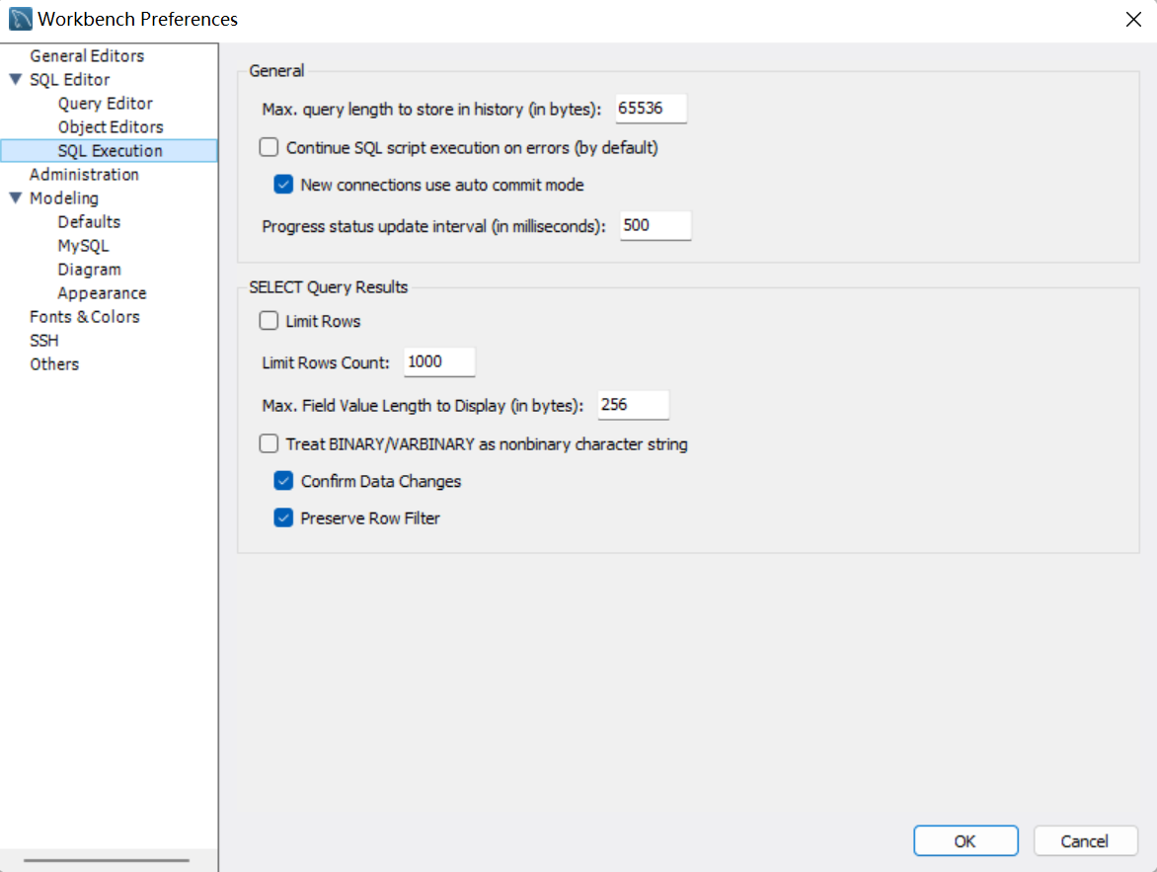

提高数据库连接的超时时间为600s，否则过程p1会执行失败

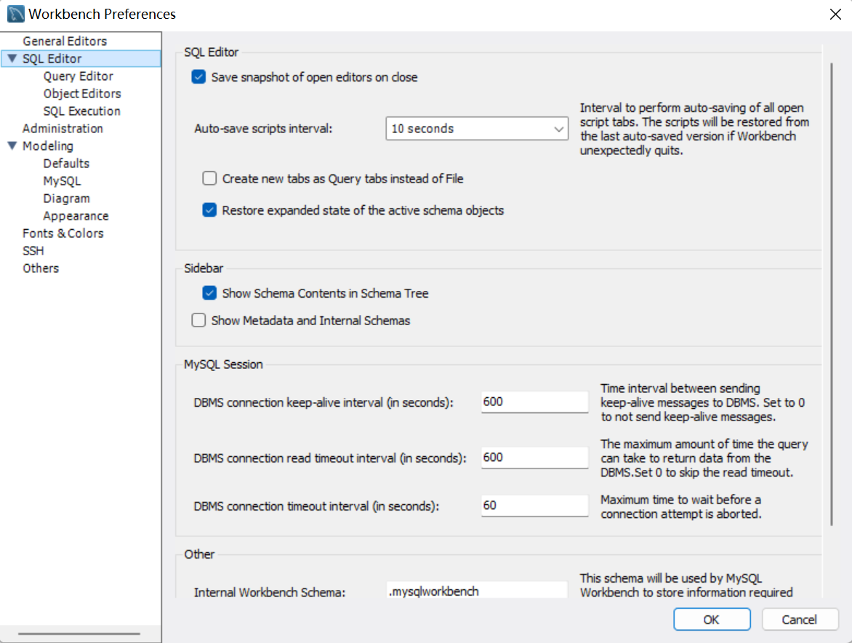

代码：

delimiter //

create procedure if not exists p1()

begin

set @i=1;

while @i<=80000 do

insert into test(rq,srq,hh,mm,ss,num)

values (now(),now(),hour(now()),

minute(now()),second(now()),rand(@i)*100);

set @i=@i+1;

end while;

end //

call p1//

delimiter ;

查看test表结果：

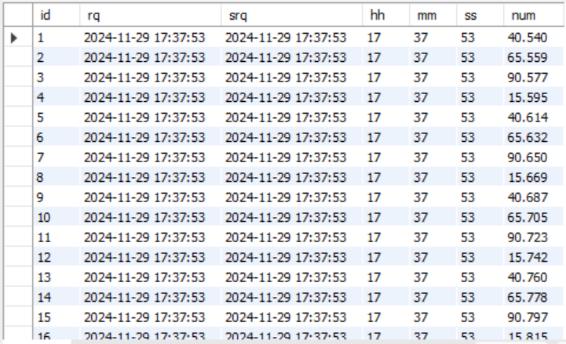

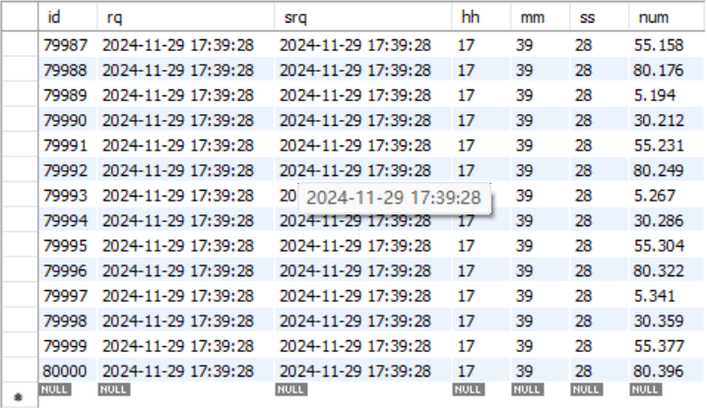

3. 未建索引时按以下步骤操作

（1）单记录插入

代码：

select @i:=max(id) from test;

insert into test(rq,srq,hh,mm,ss,num)

values (now(),now(),hour(now()),

minute(now()),second(now()),rand(@i)*100);

执行结果：

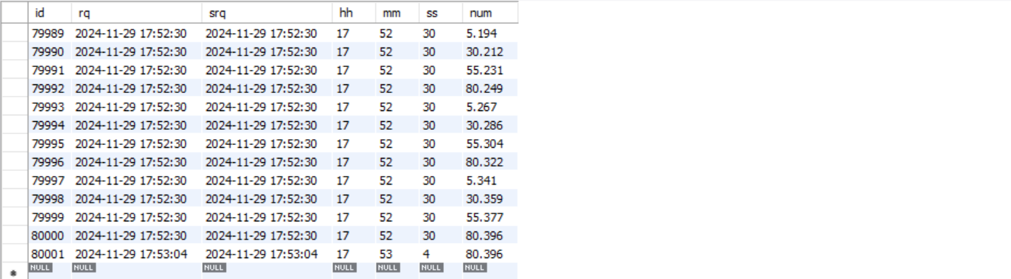



用时0.000s

（2）查询所有记录，按id排序

代码：

select * from test order by id;

执行时间：



用时0.297s

（3）查询所有记录，按mm排序

代码：

select * from test order by mm;

执行时间：

 用时0.328s

（4）单记录查询

代码：

select id from test where id=51;

执行结果：

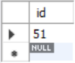



用时0.000s

4. 对test表的mm字段建立非聚集索引

（1）建立索引耗时

代码：

create index indexname1 on test(mm);

执行结果：

查看test的索引表

Show index from test;



执行时间：



用时0.765s

（2）单记录插入

代码：

select @i:=max(id) from test;

insert into test(rq,srq,hh,mm,ss,num)

values (now(),now(),hour(now()),

minute(now()),second(now()),rand(@i)*100);

执行结果：

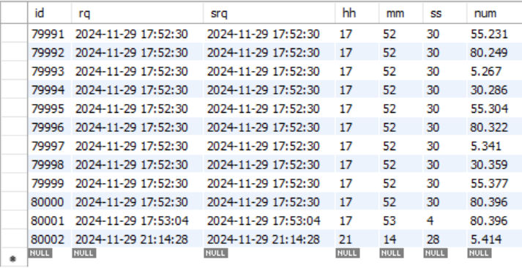



用时0.000s

（3）查询所有记录，按id排序

代码：

select * from test order by id;

执行时间：



用时：0.282s<0.297s，用时减少

（4）查询所有记录，按mm排序

代码：

select * from test order by mm;

执行时间：



用时0.281s<0.328s，用时减少

（5）单记录查询

代码：

select id from test where id=51;

执行结果：



用时0.000s

（6）删除索引

代码：

drop index indexname1 on test;

执行结果：

查看test的索引表

Show index from test;



执行时间



用时0.609s